Tugas EVD

Fabyan Riza Kiram

2023-09-19

## Mengambil dataset dari sebuah file dan mendeklarasikan beberapa variabel

df = read.csv("concrete_data.csv")  
  
semen = df$Cement  
ampas = df$Blast.Furnace.Slag  
abu = df$Fly.Ash  
air = df$Water  
kekakuan = df$Superplasticizer  
sifat_kasar = df$Coarse.Aggregate  
kehalusan = df$Fine.Aggregate  
umur = df$Age  
kekuatan = df$Strength

## **Scatter Plot**

library(ggplot2)

## Warning: package 'ggplot2' was built under R version 4.2.3

qplot(air, kekakuan, data = df, colour=ampas) + geom_point(size=3)

## Warning: `qplot()` was deprecated in ggplot2 3.4.0.  
## This warning is displayed once every 8 hours.  
## Call `lifecycle::last_lifecycle_warnings()` to see where this warning was  
## generated.

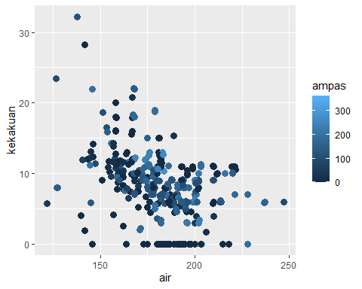

## Interpretasi

Pada visualisasi diatas, dapat dilihat bahwa terdapat korelasi di antara jumlah air yang terkandung di dalam semen dan juga kekakuan semen tersebut. Hubungan yang ada merupakan korelasi negatif, maka makin banyak air, makin kecil kekakuan dari semen (makin tidak kaku) dan juga sebaliknya. Dapat dilihat juga terdapat pola bahwa jumlah ampas semen akan sedikit jika semen hanya mengandung salah satu variabel yang tertera di atas (jumlah air banyak tanpa ada nilai kekakuan / nilai kekakuan yang tinggi dengan jumlah air yang sedikit)

## **Box Plot**

qplot(factor(umur), kekuatan, data = df, geom = ("boxplot"))

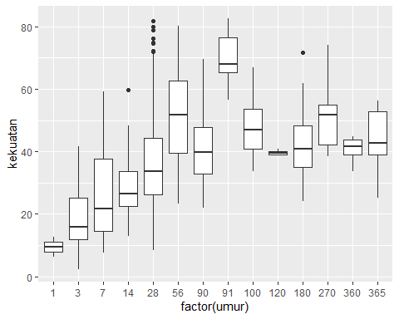

## Interpretasi

Pada visualisasi di atas, terdapat 2 variabel dimana umur merupakan variabel independen dan kekuatan semen merupakan variabel dependen. Dapat dilihat bahwa data menunjukkan kekuatan semen pada saat berumur 7 - 56 tahun sangatlah tersebar, sedangkan makin lama umur dari semen maka makin kecil pula persebaran data kekuatan semen / kekuatan semen makin mudah diprediksi.

## **Density Plot**

ggplot(df, aes(x=air)) +  
 geom_density(  
 color="purple",  
 fill="#69b3a2",  
 size = 2  
 )

## Warning: Using `size` aesthetic for lines was deprecated in ggplot2 3.4.0.  
## ℹ Please use `linewidth` instead.  
## This warning is displayed once every 8 hours.  
## Call `lifecycle::last_lifecycle_warnings()` to see where this warning was  
## generated.

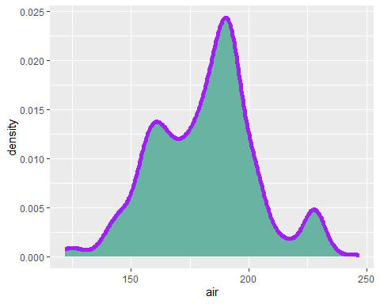

## Interpretasi

Visualisasi diatas menunjukkan berapa jumlah kandungan air yang sering digunakan menggunakan density plot. Dapat dilihat bahwa dalam pembuatan semen, banyaknya kandungan air yang digunakan ada pada rentang 200 L